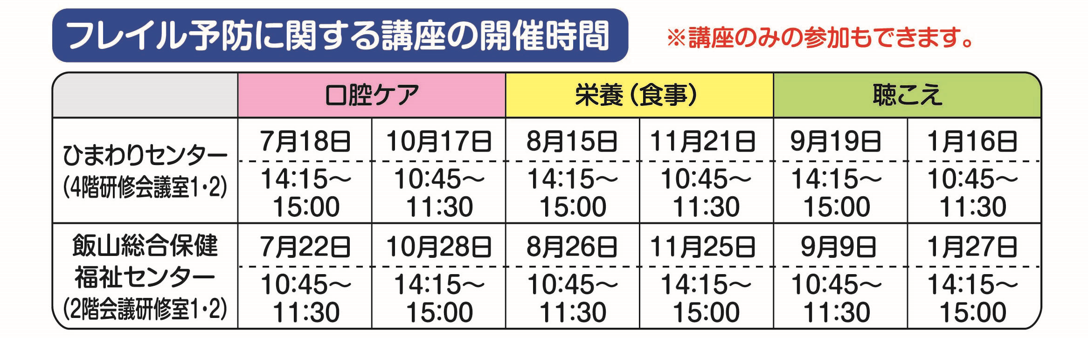

**口腔ケアについて：講師（歯科衛生士）**

**栄養（食事）について：講師（管理栄養士）**

**聴こえについて：講師（言語聴覚士）**

**参加料は無料で、事前の申し込みは不要です。直接会場にお越しください。**

**午前は午前8時半、午後は正午に警報が発令されていた場合は中止になります。**

**また開催途中で警報が発令された場合はその時点で中止になります。**